Masarykova univerzita
přírodovědecká fakulta
Geografický ústav
Výstup z terénního cvičení z fyzické geografie

Vypracovaly: Andrea SOUSEDÍKOVÁ, Alena SVOBODOVÁ
1. ročník
Datum: v Brně, 5. 6. 2011
Obec Lažánky. v jejímž okolí jsme se pohybovaly, se nachází na Lažánecké vrchovině v Deblínské vrchovině; respektuje geomorfologické členění ČR, asi 4 km od Veverské Bítýšky. Nadmořská výška je v dané lokalitě v rozmezí 410 – 450 m. V souvislosti s Lažánkami je nutno zmínit těžební činnost, která se nejdříve zaměřovala na kovové rudy a stříbro – do 19. století – a hlavně na těžbu vápence, zpracovávaného v místních vápenkách. Ve 20. století se zde také krátce těžil kaolin, po kterém zůstal na katastru obce zatopený lom, tzv. Maršovské jezírko. V současnosti se kousek za Lažánkami stále těží vápenec.
Pozorováním v krajině v dané rozloze jsme rozpoznali a do mapy zanesli oblasti s různou klasifikací typů aktuální vegetace a následně je označili kódy podle metodiky Českého ústavu ochrany přírody Mapovali jste podle metodiky Státní meliorační správy, nikoliv podle ČUOP! a pro srovnání jsme vymezili oblasti s různou hodnotou segmentu stupně ekologické stability krajiny.

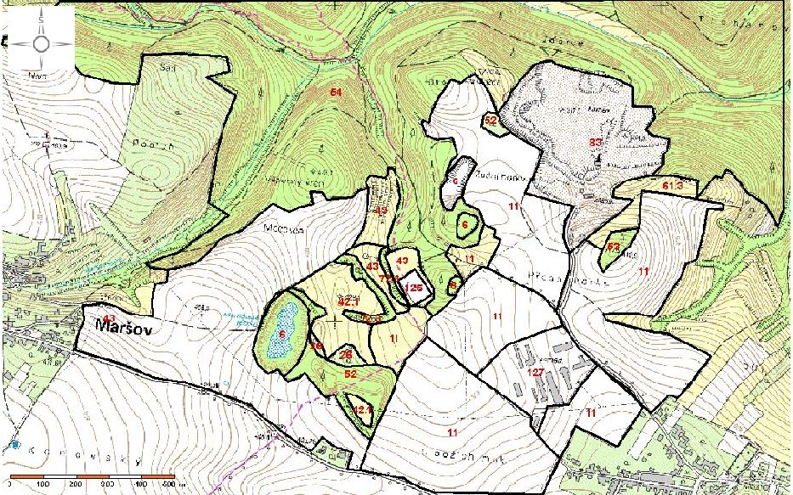
Obr. 1: Oblasti typů aktuální vegetace, lokalita Lažánky, květen 2011. Typy vegetace ve vymezených oblastech: 11 – orná půda základní, 12.1 – orná půda/drobná políčka, 26 – zahrádkářské kolonie maloplošné, 42.1 – louky a pastviny přirozené nebo přírodě blízké, 43 – louky a pastviny polokulturní, 52 – lesy přírodě blízké, 54 – lesy kulturní, 6 – lada, 61.3 – lada travinno-bylinná přírodě blízká/narušená, 72.3 – liniová společenstva s dřevinami polokulturní/částečně narušená, 83 – skály, sutě, lomy silně narušené, 125 – sídla a objekty mimo intravilán – kolonie chat, 127 – sídla a objekty mimo intravilán – zástavba
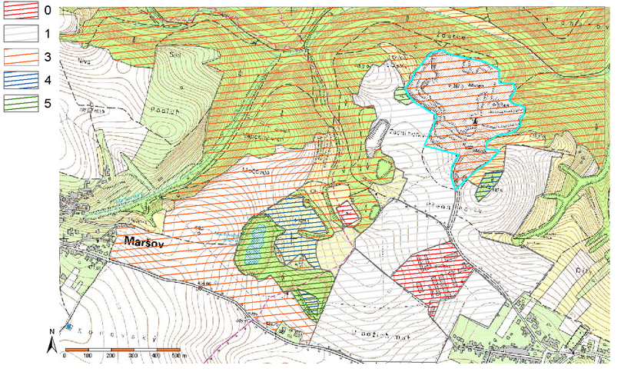
Obr..2: Dělení oblastí s hodnotami segmentů ekologické stability, lokalita Lažánky, květen 2011.

Na přiložených znázorněních můžeme vidět převahu lesů vůči orné půdě a také zajisté malý podíl zastoupení přírodních nebo přírodě blízkých oblastí, navíc reprezentovaných rekultivovaným kaolinovým dolem a rekultivovanou navážkou v jeho okolí vznikajících samovolně Pokud těžební tvary zarostly samovolně, nelze psát o rekultivaci. po opuštění oblastí. Narušené plochy jsou pak tvořeny kulturními lesy, které mají na daném území silné zastoupení.
Po porovnání obou znázornění se zdá, že v dané lokalitě mají převahu oblasti s hodnotou 0 a 1, tedy silně narušené a přírodě vzdálené. Po přeměření ploch je výměra jednotlivých oblasti na obr. 2 taková, že oblasti SES 0 : 71 861 m2, SES 1: 663 419 m2, SES 3: 1 578 247 m2, SES 4: 53 687 m2 a SES 5: 85 540 m2. Zastoupení jednotlivých segmentů krajiny pak znázorňuje graf 1, z něhož je patrné silné zastoupení oblastí na pomezí narušených a přírodně blízkých.
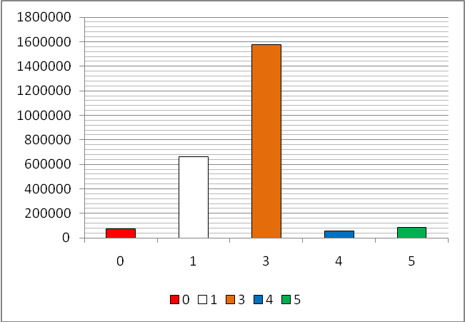
Graf 1.: Zastoupení oblastí s hodnotami segmentů ekologické stability, lokalita Lažánky, květen 2011. Na ose y chybí jednotka.

Na krajině, které jsme se věnovaly při vypracování těchto srovnání a map je vidět značný antropogenní vliv. Intenzivně využívaná půda společně s kulturními, smíšenými, lesy a funkčním vápencovým lomem narušuje rovnováhu krajiny, pro kterou je typický les bukovo-dubový. Navíc se v okolí Lažánek dříve vyskytovaly závrty a vývěry podzemní vody dnes zaneseny nebo zasypány při zemědělské činnosti. Ale právě třeba Maršovské jezírko nebo opuštěný důl asi 600 m od něj jsou příkladem primární sukcese, která nenaruší krajinný ráz, a naopak přispívají k bohatší druhové skladbě (příkladem může být památný strom Jeřáb břek u opuštěných dolů). V krajině je možné pozorovat její postupné vyrovnávání se s antropogenními vlivy jako je tomu v případě postupného zanášení bývalých těžebních jam zeminou a následnou sukcesí.
Antropogenní činnost ale nadále negativně ovlivňuje poměry v krajině, tak jako to například způsobil právě dnes zatopený kaolinový důl, kde se těžba dostala až na úroveň podzemní vody. Jedná se tedy o kulturní krajinu, která je v dobrém stavu ale postupně se zvyšující podíl oblasti negativně ovlivněné člověkem by tento stav změnil. Pokud by ale byla člověkem opuštěna, v oblastech mimo les by docházelo k postupné sukcesi a les by se rozšiřoval i na úkor momentálně funkčního lomu. Zanášení zatopeného lomu svahovinami z blízké navážky by vedlo k jeho přeměně v mokřady a následné úplně zasypání. Totéž by platilo pro staré, dnes už nepoužívané lomy. Krajina by se tak vracela ke tvaru mírně zvlněného terénu s oblastmi krasových jevů.
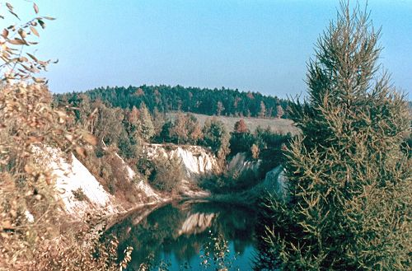
Obr. 3.: kaolinový důl v roce 1958, zdroj: http://www.marsov.cz/pict/dul1958.jpg
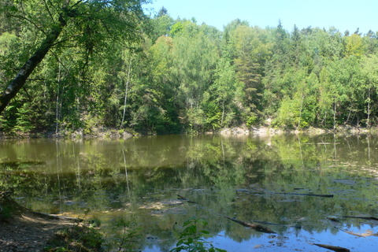Obr. 4.: Maršovské jezírko nyní. ( 3 a 4) Příklad primární sukcese na antropogenním krajinném prvku. Postupným zaplavováním se z lomu stalo stanoviště pro vodní živočichy a následně došlo k samovolné revitalizaci lokality postupným zalesňováním břehů. Lom se tak stal oživujícím prvkem krajiny a vedl k rozšíření její biodiverzity.

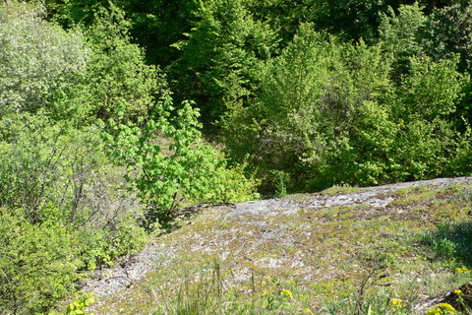Obr. 5.: opuštěný lom. Další příklad samovolné revitalizace, která je přínosná pro krajinu. V oblasti lomu se nacházejí stanoviště pro mnohé teplomilné rostliny Člověk se tak stává původcem modelace krajiny vedoucí k jejímu obohacení.

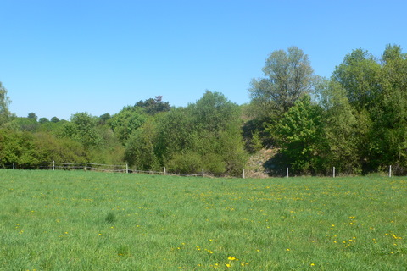Obr. 6.: sukcese na zavážce po těžbě. Zalesňování svahů vzniklých navezením materiálů po těžbě vede nejen k jejich zpevnění, ale je také modelačním činitelem v jinak mírně zvlněné krajině.
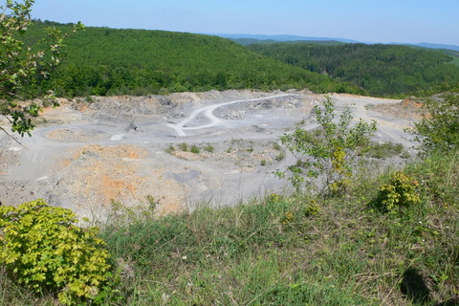Obr. 7.: fungující lom na vápenec – ovlivňuje okolí mechanicky (nákladní doprava, ražba, prach), ale stejně jako starý kaolinový důl může narušit hladinu podzemní vody nebo jeskynní a krasové systémy v podloží. Dále je také pravděpodobně budoucí oblastí svahových pohybů.
Literatura:
Český ústav ochrany přírody. Metodika mapování krajiny. SMS. Praha 1994

